Серия «Жизнь замечательных уральцев» (ЖЗУ)

В 2011 году, по инициативе правительства Свердловской области, стартовала книжная серия «Жизнь замечательных уральцев», созданная по образу и подобию старейшей российской серии «Жизнь замечательных людей», но исключительно на местном материале. Первая книга посвящена самому известному уральцу нового времени — Борису Ельцину.

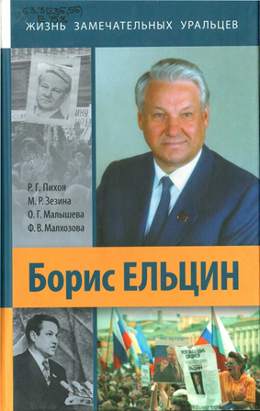
Борис Ельцин / Р. Г. Пихоя, М. Р. Зезина, О. Г. Малышева, Ф. В. Малхозова. – Екатеринбург: Сократ, 2011. – 480 с. : 48 с.вкл. – (Жизнь замечательных уральцев: выпуск 1)

Выбор первой книги для новой серии был очевиден. Борис Ельцин из 76 лет жизни 54 прожил на Урале.
В отношении Б.Н.Ельцина книги выходят совершенно разные – как по жанрам, так и по идейно-политическим взглядам их авторов. Существенное отличие книги о Ельцине, выпущенной в издательском доме "Сократ" - её сугубо документальная основа, все здесь построено на строго научном анализе сохранившихся источников.
В составе группы авторов - Рудольф Пихоя и Ольга Малышева, выпускники Уральского госуниверситета, историки Российской академии госслужбы. В политической биографии Ельцина ведется вдумчивый анализ неординарной судьбы выдающегося человека. В том числе отмечается его "фирменная" способность брать ответственность на себя. В том числе вопреки обстоятельствам.
Книга адресована широкому кругу читателей, а также всем, кто изучает современную историю Урала и интересуется новейшими преобразованиями в России.

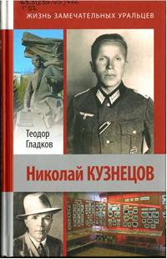
Гладков Т. К. Николай Кузнецов / Т. К. Гладков. – Екатеринбург: Сократ, 2011. – 384 с., 48 с. ил. – (Жизнь замечательных уральцев: выпуск 2)

Личность легендарного разведчика сегодня оценивается неоднозначно, но человек, бесспорно, остается знаковым в нашем регионе.
Документальная повесть известного историка разведки, писателя Т.К.Гладкова широко раскрывает жизнь и деятельность выдающегося разведчика времен Великой Отечественной войны, Героя Советского Союза уральца Н.И.Кузнецова. в книге приводится множество фактов из закрытых до сих пор материалов, хранящихся в архивах ФСБ. Многие работы автора отмечены премиями КГБ СССР, Службы внешней разведки РФ, Федеральной службы безопасности РФ и др.
Издание посвящается 100-летию со дня рождения Н.И.Кузнецова
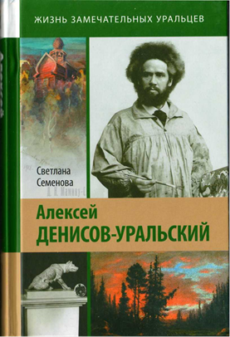
Семенова С. В. Алексей Денисов-Уральский / С. В. Семенова. – Екатеринбург: Сократ, 2011. – 392 с., 32 с. ил. – (Жизнь замечательных уральцев: выпуск 3)

Имя и творчество великого гражданина России, патриота и первооткрывателя демидовского Урала всему миру Алексея Козьмича Денисова-Уральского сегодня незаслуженно забыты. Большая часть бесценного творческого наследия художника, завещанная им в 1924 году родному городу Екатеринбургу, оказалась утраченной и рассеяяной по всему миру.
На фоне обзщественной жизни России последней четверти XIX – начала XX века по крупицам воссоздана личность одаренного художника-камнереза, минералога, ювелира, историка, археолога, географа, борца за интересы уральских горщиков, общественного деятеля и предпринимателя, успешно конкурировавшего с Карлом Фаберже.
Равноправным героем документально-художественного повествования является ближайший друг художника, его земляк Д.Н.Мамин-Сибиряк.
Книга богато иллюстрирована фотографиями. Она будет интересна специалистам различных отраслей знаний: историкам, искусствоведам, ювелирам, любителям камня, краеведам, студентам и школьникам.

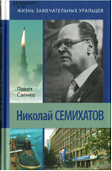
Саенко П. А. Николай Семихатов / П. А. Саенко. – Екатеринбург: Сократ, 2014. – 304 с., 48 с. ил. – (Жизнь замечательных уральцев: выпуск 4)

Николай Александрович Семихатов стоял у истоков создания в нашей стране ракетного оружия морского базирования – баллистических ракет подводных лодок. Сегодня его по праву можно считать основоположником научной школы и конструкторского подхода к созданию систем управления ракетных комплексов не только военного, но и мирного назначения.
В книге рассказывается о тех, с кем плечрм к плечу трудился Николай Александрович в ракетно-ядерном проекте, а также о тех, для кого он создавал самое совершенное оружие, - о военных моряках, о его замечательной семье и о многом другом.

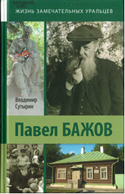
Сутырин В. А. Павел Бажов. Биографическое повествование / В. А. Сутырин. – Екатеринбург: Сократ, 2012. – 512 с., 48 с. ил. – (Жизнь замечательных уральцев: выпуск 5)

Книга о жизни и творчестве уральского писателя Павла Петровича Бажова (1879 - 1950), о его долгом и непростом пути к своей главной книге – «Малахитовой шкатулке», которая вот уже более семидесяти лет составляет гордость отечественной литературы и служит источником для появления новых произведений в других областях искусства. Сказы Бажова – это наследие наших предков, тщательно собранное, сохраненное и рукой «мастера, мудреца и сказочника» превращенное в волшебный по красоте дар, переходящий от поколения к поколению и не теряющий своей притягательной силы.
О П.П.Бажове – учителе, просветителе, фольклористе, писателе, краеведе, историке, журналисте, общественном деятеле – за семьдесят с лишним лет появилось труднообозримое количество очерков и воспоминаний, мемуарных и биографических статей, научных и критических работ. Владимир Сутырин, филолог по образованию, литератор по роду занятий, с особенным пристрастием вглядывается в привычный образ писателя, стирая хрестоматийные черты «правоверного» художника социалистического реализма. А Бажов действительно сложен, противоречив, неоднозначен. Но это один и тот же Бажов. Другого не дано.

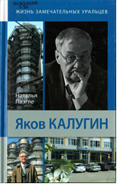
Паэгле Н. М. Яков Калугин / Н. М. Паэгле. – Екатеринбург: Сократ, 2014. – 400 с., 64 с. ил. – (Жизнь замечательных уральцев: выпуск 6)

Художественно-публицистическая повесть известного публициста Натальи Паэгле посвящена жизни и деятельности уральского ученого-металлурга и бизнесмена Якова Прокопьевича Калугина, изобретателя доменного воздухонагревателя новой конструкции.
Используя опыт советской школы черной металлургии, он сумел в условиях рыночной экономики не только создать современное предприятие, но и завоевать значительную часть международного рынка металлургического оборудования. Яков Калугин был незаурядной личностью, совмещая в себе талант исследователя, организатора, бизнесмена и мыслителя.
История его жизни, описанная в книге, полна неожиданных поворотов, острых и подчас драматических ситуаций и отражает историю всей бурной ушедшей советской эпохи и эпохи становления и развития рыночных отношений в России.
Жизнь Якова Калугина оборвалась в 2013 году, когда он находился в Китае для упрочения еще одного делового контакта. «Памятником Якову Прокопьевичу Калугину стали страницы этой книги. Равно как и воздухонагреватели на 160 металлургических предприятиях в разных странах, помеченные его именем». – пишет в предисловии к изданию известный литературный критик, профессор УрФУ Леонид Быков.
Книга рассчитана на специалистов в области черной металлургии и широкий круг читателей.

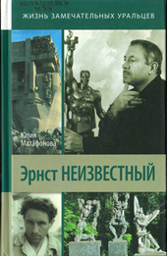
Матафонова Ю. К. Эрнст Неизвестный / Ю. К. Матафонова. – Екатеринбург: Сократ, 2013. – 272 с. : ил. – (Жизнь замечательных уральцев: выпуск 7)

Книга о выдающемся гуманисте, скульпторе с мировым именем, уроженце города Екатеринбурга-Свердловска Эрнсте Иосифовиче Неизвестном.
В 2001 году в екатеринбургском издательстве «Пакрус» вышла монография Ю.К.Матафоновой «Эрнст Неизвестный: древо жизни», которая стала первой книгой о скульпторе, появившейся на русском языке.
Небольшая по объему книга (всего 157 страниц) была насыщена биографическим, мемуарным, искусствоведческим материалом, включала и воспоминания известной поэтессы Беллы Дижур – матери скульптора. Но у журналиста и критика Ю.Матафоновой, которая встречалась с Э.Неизвестным, знакома с Б.А.Дижур, с друзьями и коллегами художника, остались материалы, не вошедшие в издание.
Вышедшая в серии «Жизнь замечательных уральцев» книга стала продолжением исследования жизни и творчества художника, слава которого перешагнула границы многих стран и континентов, а работы украшают города разных стран.
В издание включена статья И.Истратовой о творчестве Э.Неизвестного, опубликованная в журнале «Иностранная литература» (1989. - № 1) – первая статья, появившаяся в советской печати после его эмиграции из СССР.

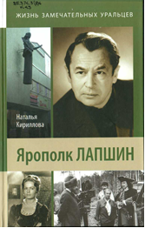
Кириллова Н. Б. Ярополк Лапшин / Н. Б. Кириллова. – Екатеринбург: Сократ, 2015. – 320 с. : ил. – (Жизнь замечательных уральцев: выпуск 8)

Личность и творчество Ярополка Леонидовича Лапшина широко известны не только на Урале, но и за его пределами. Кинорежиссер и общественный деятель, народный артист России, лауреат Государственной премии РСФСР имени братьев Васильевых, лауреат премии губернатора Свердловской области, Почетный гражданин Свердловской области, Ярополк Лапшин вошел в историю уральской культуры как постановщик многих знаковых фильмов, таких как "Угрюм-река", "Приваловские миллионы", "Демидовы", "Сын Отечества", "Перед рассветом", "Продлись, продлись, очарованье..." и др.
Равноправными героями данной книги, написанной в жанре научно-художественной публицистики, стали сам кинорежиссера его фильмы, его друзья и коллеги, а также зрители, отдавшие должное его творчеству. Книга иллюстрирована фотографиями и кадрами из фильмов.
Автор искренне надеется, что она будет интересна специалистам разного профиля: историкам и искусствоведам, краеведам и культурологам, а также учащейся молодежи — студентам и школьникам.

